欢迎网友举报、报案
——又一个疯狂辱骂毛主席的败类“英雄浪子Riverhan”
继之前挂了一个反毛分子后（见文章：挂一个疯狂的反毛分子），近日，又一个疯狗式的反毛分子在后大肆辱骂毛主席，请读者朋友们在各地举报、报案。
这个败类微信名“英雄浪子Riverhan”
以下为这个败类的相关信息以及后台留言：

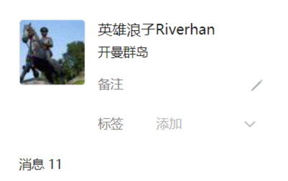
以下是这个败类的后台私信：
2025年5月9日：
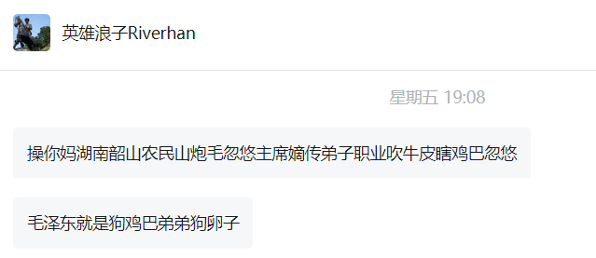
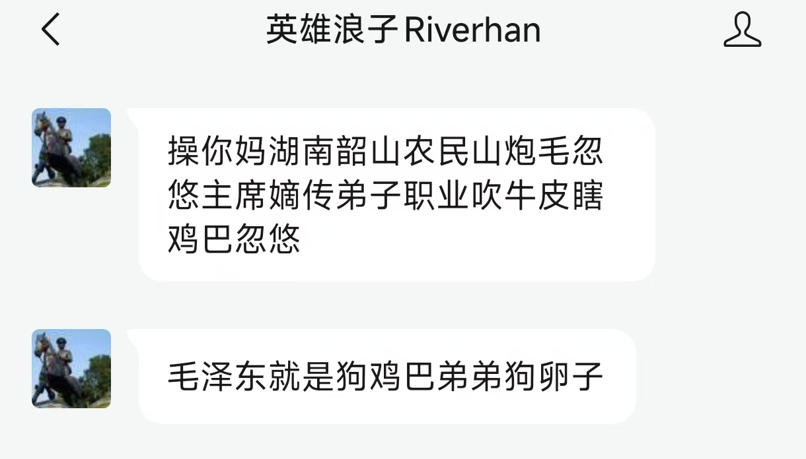
2025年5月10日：
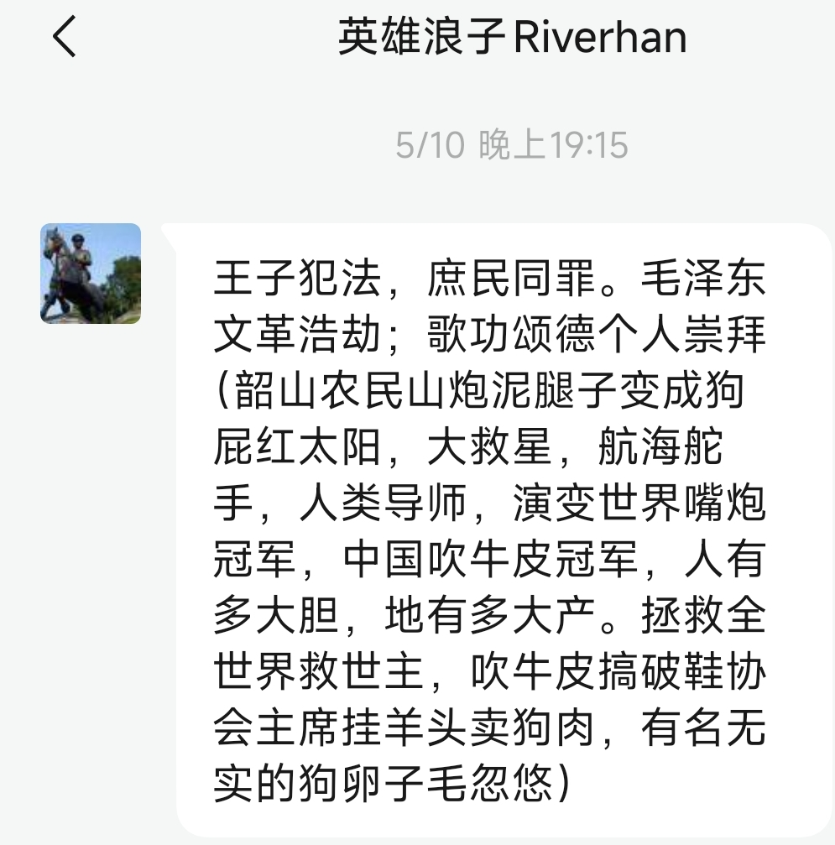
2025年5月11日：
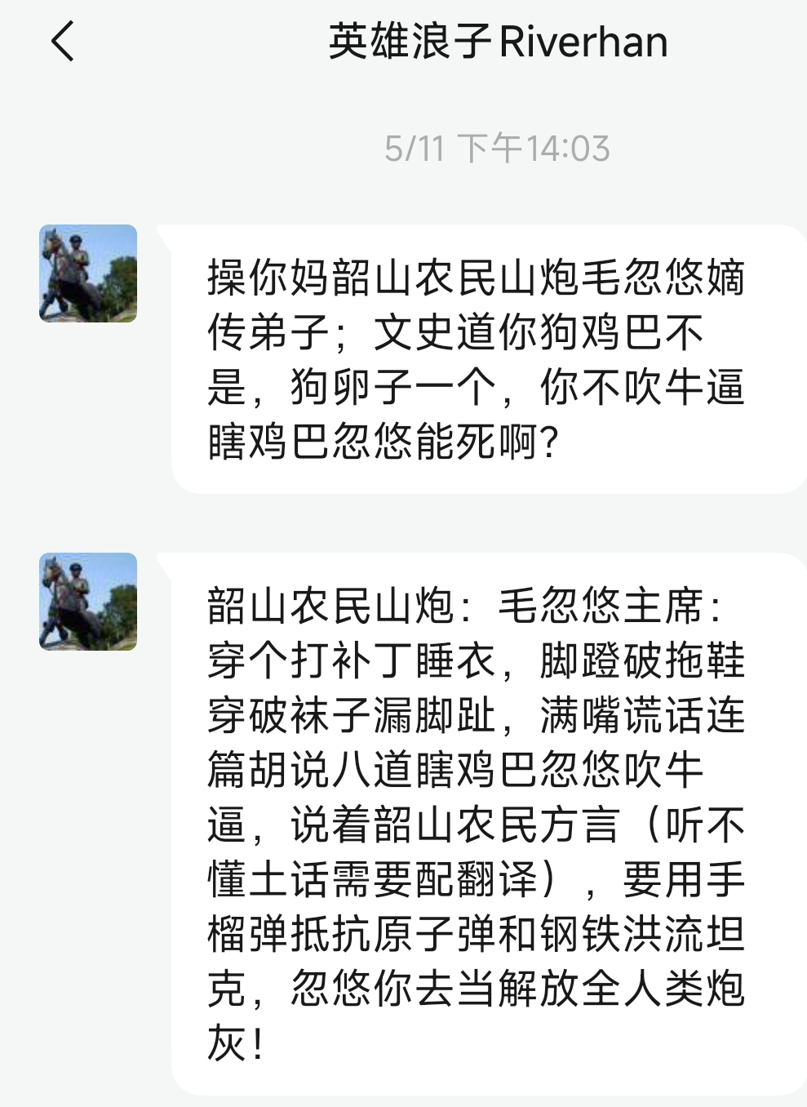
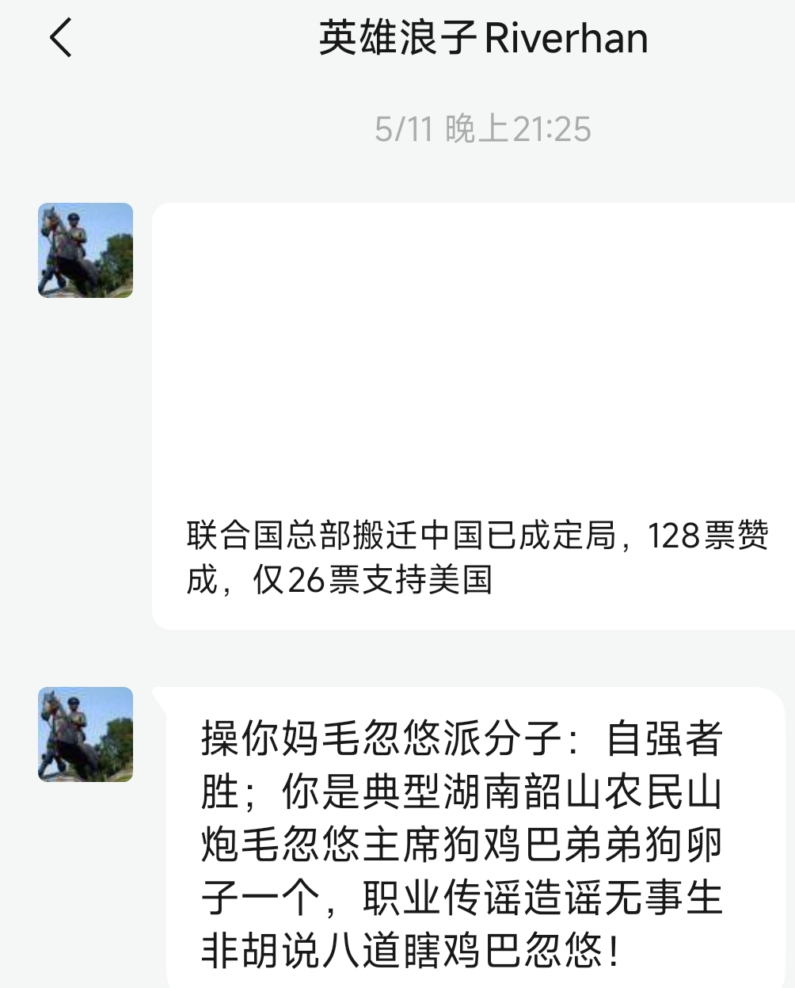
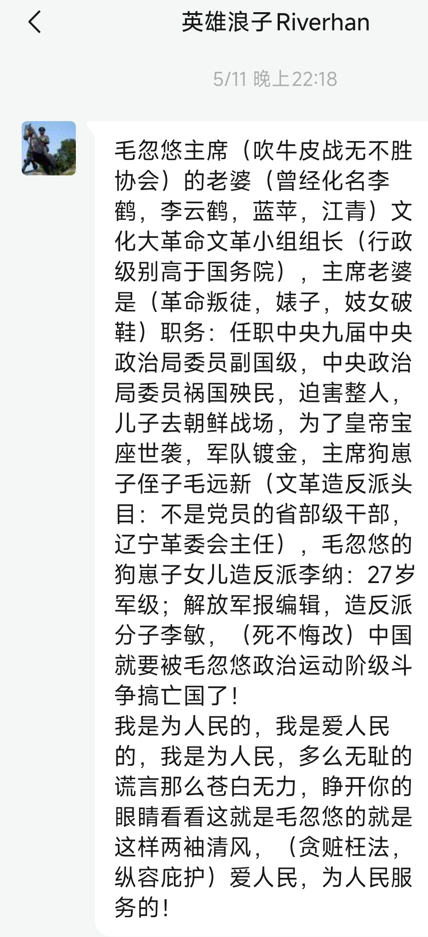
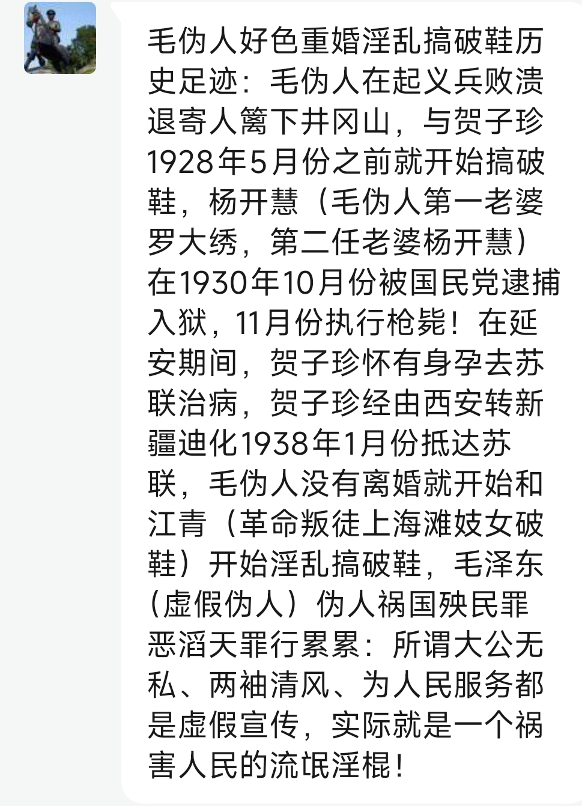
上述是证据，希望大家能够发动起来对这个败类举报、报案。

如需证据原图，请发邮件到：
jgsgx1966@outlook.com

